**Quy trình nén và giải nén tập tin.**

1. **nén tập tin**

**Ảnh có chứa văn bản, ảnh chụp màn hình, phần mềm, Phần mềm đa phương tiện

Nội dung do AI tạo ra có thể không chính xác.**

**B1: chọn tập tin**

**B2 : Ấn chuột phải di chuyển chuột đến winRAR**

**B3: nhấn chọn mục đầu tiên**

**B4: Sau khi nhấn chọn ta sẽ có kết quả  
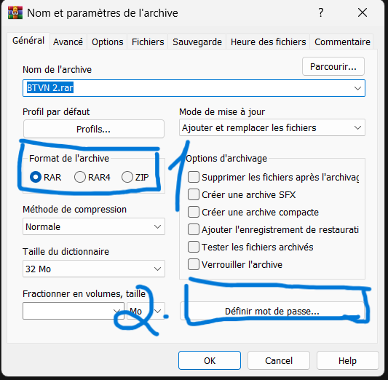**

**1 là định dạng tập tin   
2 là đặt mật khẩu cho tập tin**

**B5: Chọn định dạng và đặt mật khẩu cho tập tin xong ấn OK.**

1. **giải nén tập tin.**

**Ảnh có chứa văn bản, ảnh chụp màn hình, phần mềm, Phần mềm đa phương tiện

Nội dung do AI tạo ra có thể không chính xác.**

**B1: Nhấn chuột phải vào tập tin**

**B2: di chuyển chuột đến winRAR**

**B3: nhấn chọn extraire vers**

**Kết quả là**

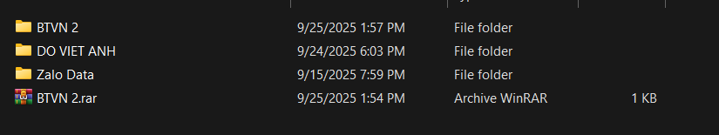

* Công cụ tích hợp (như ZIP trên Windows) là **phiên bản cơ bản**: chỉ để nén/giải nén nhanh, tính năng hạn chế.
* Phần mềm chuyên dụng (WinRAR, 7-Zip) là **phiên bản nâng cao**: nén tốt hơn, hỗ trợ nhiều định dạng, có thêm tính năng bảo mật (mật khẩu, mã hóa), chia nhỏ file và sửa lỗi.
* Việc nén tập tin có tác dụng giảm thiểu không gian lưu trữ và tăng tốc độ truyền tải bằng cách loại bỏ dữ liệu dư thừa. Hợp nhất và bảo vệ nhiều tập tin thành một gói duy nhất để dễ dàng chia sẻ và quản lý.
* Hiệu quả tiết kiệm dung lượng phụ thuộc hoàn toàn vào loại dữ liệu—văn bản và các file chưa nén được giảm kích thước đáng kể, trong khi các file media đã nén (như MP3, JPG) hầu như không thể nén thêm.